1.新建任务

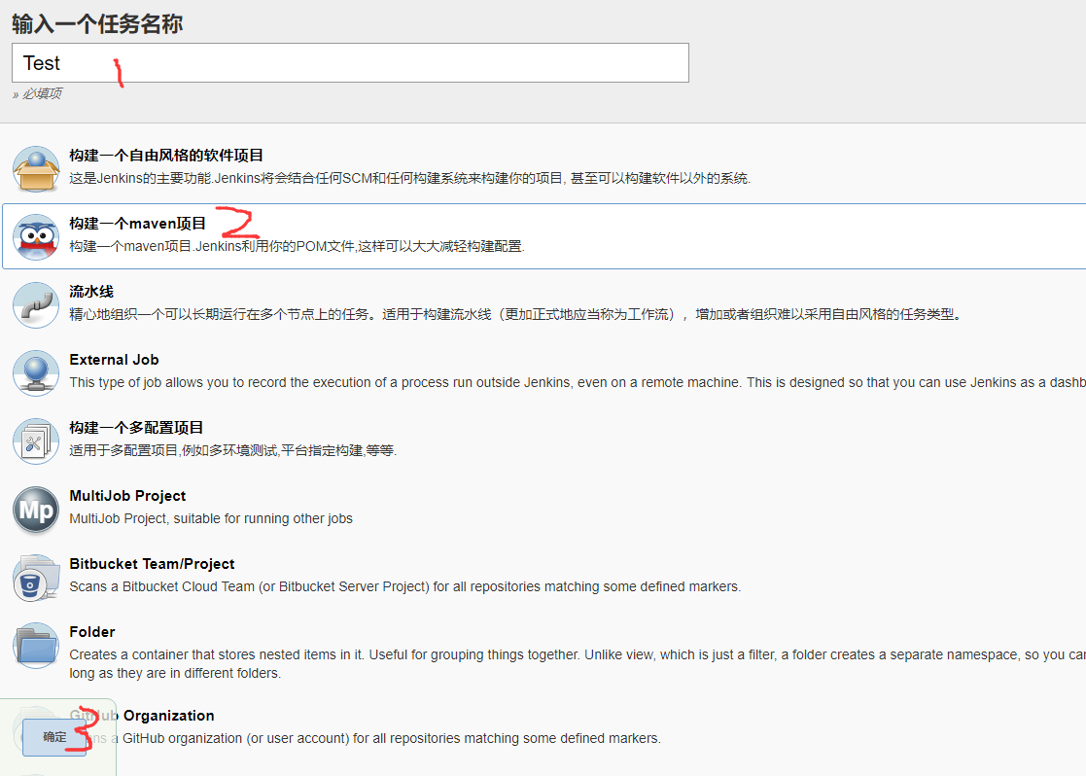

2.配置名称和项目节点

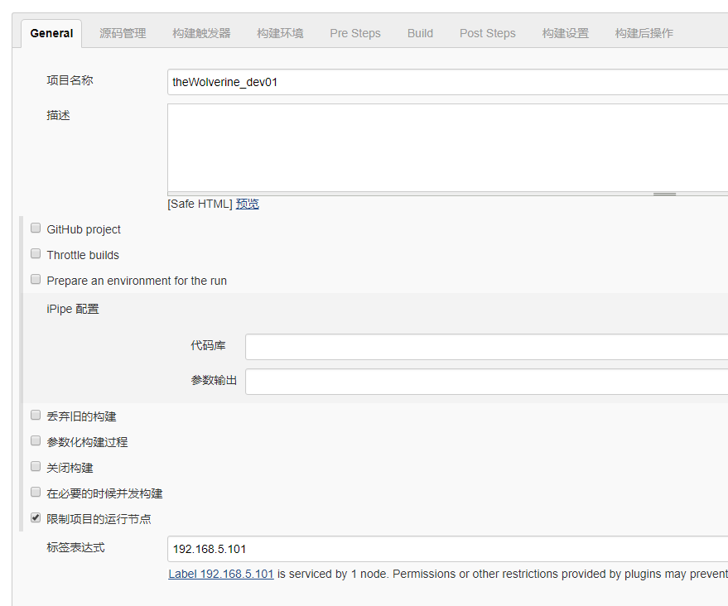

3.源码管理

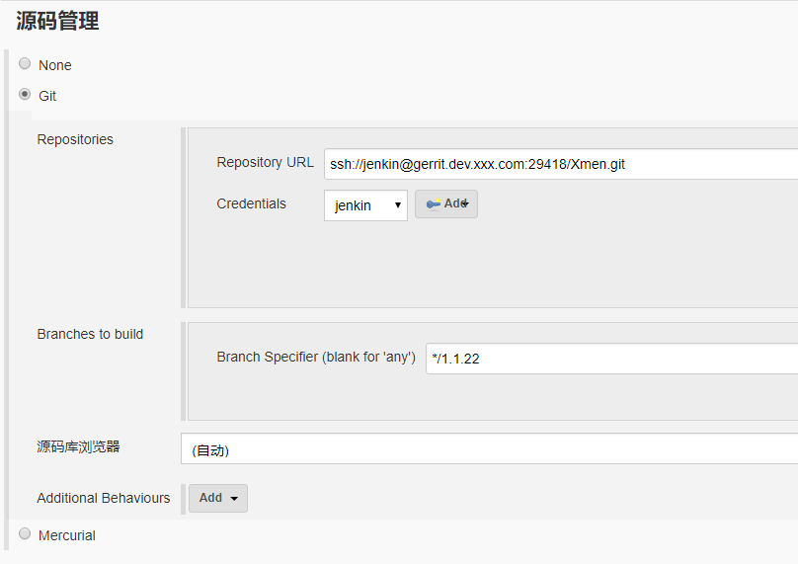

3.触发器

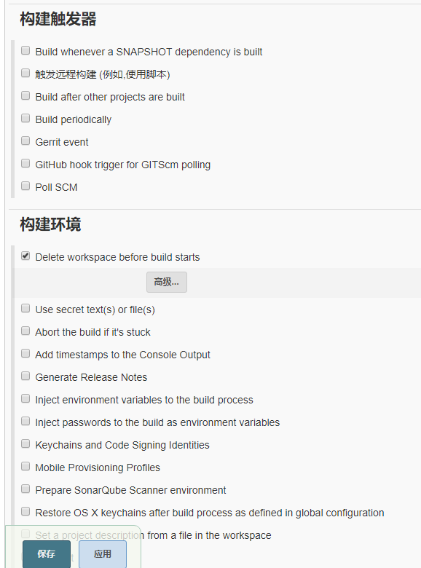

4.构建

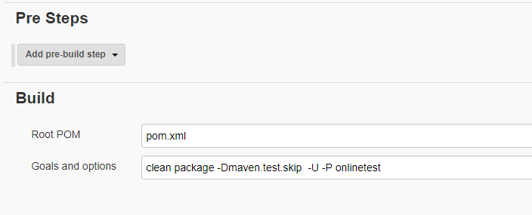

5.构建后的脚本

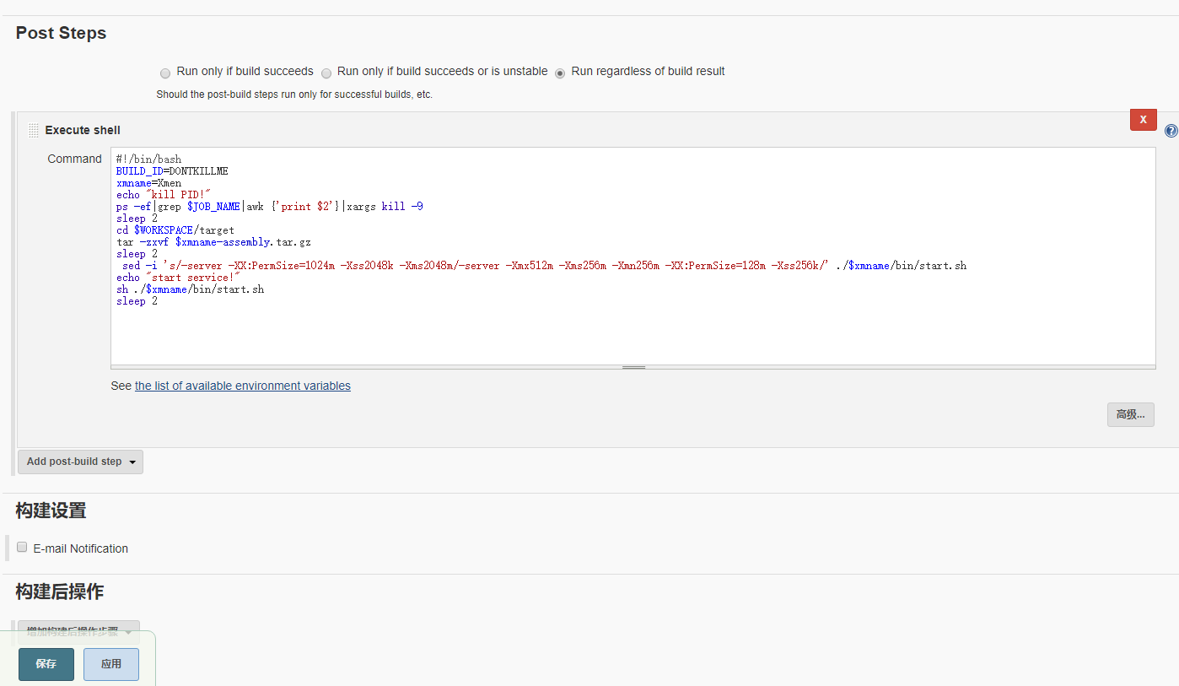

Web项目：

#!/bin/bash

port=8022

xmname=${JOB_NAME%_dev01}

docker stop ${JOB_NAME} 1>/dev/null 2>&1 | exit 0

sleep 3

docker rm -f ${JOB_NAME} 1>/dev/null 2>&1 | exit 0

sleep 2

docker run -d --name=${JOB_NAME} \

-p ${port}:8080 \

-v ${WORKSPACE}/target/${xmname}:/usr/local/tomcat7/webapps \

-v ${WORKSPACE}/target/tomcatlog:/usr/local/tomcat7/logs \

pgq/tomcat7:v1

Dubbo项目：

#!/bin/bash

BUILD_ID=DONTKILLME

xmname=Xmen

echo "kill PID!"

ps -ef|grep $JOB_NAME|awk {'print $2'}|xargs kill -9

sleep 2

cd $WORKSPACE/target

tar -zxvf $xmname-assembly.tar.gz

sleep 2

sed -i 's/-server -XX:PermSize=1024m -Xss2048k -Xms2048m/-server -Xmx512m -Xms256m -Xmn256m -XX:PermSize=128m -Xss256k/' ./$xmname/bin/start.sh

echo "start service!"

sh ./$xmname/bin/start.sh

sleep 2